

МІЖНАРОДНА АСОЦІАЦІЯ СПОРТИВНОГО ТАНЦЮ
АСОЦІАЦІЯ СПОРТИВНОГО ТАНЦЮ УКРАЇНИ
«ВСЕУКРАЇНСЬКА ГРОМАДСЬКА ОРГАНІЗАЦІЯ «ЛФСТ»

" КУБОК
СХIДНОГО РЕГIОНУ
2009 "

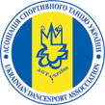

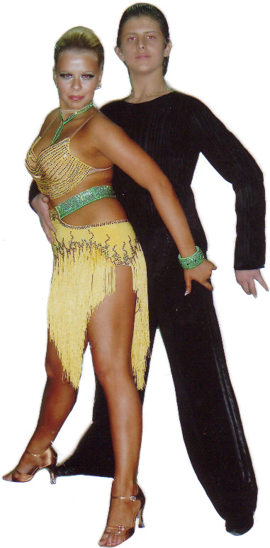

ОРГАНІЗАТОРИ : ПРЕЗИДЕНТ ВГО «ЛФСТ» ВОЛОДИМИР КОНСТАНТИНОВ
ПРЕЗИДЕНТ «РУСЛАН ТА ЛЮДМИЛА»
ЛЮДМИЛА ПОНОМАРЕНКО

ІНФОРМАЦІЯ :
моб. 8 068 269 91 28
e-mail : v_konstantinov@ukr.net www.danceinfo.com.ua

МІЖНАРОДНА АСОЦІАЦІЯ СПОРТИВНОГО ТАНЦЮ
МІНІСТЕРСТВО УКРАЇНИ У СПРАВАХ СІМ’І, МОЛОДІ ТА СПОРТУ
АСОЦІАЦІЯ СПОРТИВНОГО ТАНЦЮ УКРАЇНИ
ВСЕУКРАЇНСЬКА ГРОМАДСЬКА ОРГАНІЗАЦІЯ «ЛФСТ»
КСТ «Руслан и Людмила»
" КУБОК СХIДНОГО РЕГIОНУ 2009 "

5 КВIТНЯ 2009 року
м. Харків, вул.Костичева, 29 Спорткомплекс «ПЛАНЕТА»

Реєстрація: Виключно згідно класифікаційних книжок будь-якої Всеукраїнської організації, яка
займається розвитком спортивного танцю в Україні , плюс оригінал свідоцтва про
народження чи паспорт громадянина України.
Костюми: Відповідно до Правили змагань зі спортивного танцю, затверджених Держкомспортом України
(включаючи «Ювенали»). Починаючи з категорії «Юніори» - вільний стиль, незважаючи на клас.
Фігури: Відповідно до Переліку дозволених фігур АСТУ - Національної федерації України .
Перелік фігур розміщено на інтернет сайті АСТУ: www.udsa.com.ua
Судді: Ліцензовані будь-якою Всеукраїнською організацією, яка займається розвитком спортивного танцю
в Україні. Наявність суддівської книжки обов’язкова.
Внески: Змагання проводяться з благодійною метою.
Благодійні внески для учасників становлять: - 40 грн. з учасника за програму .
Вхідні білети : - 40 грн. для учасників на весь день змагань ;
- 60 грн. для глядачів на весь день змагань ;
- 80 грн. для глядачів з гарантованим місцем за столиком на одне відділення.
УВАГА ! : Тренери, які виставляють на змагання одну чи більше танцювальних пар ,
отримають винагородження у розмірі 100% стартового внеску, незалежно
від того членом якої Всеукраїнської організації вони являються.
Заявки: Необхідно надсилати до 3 квітня 2009 року на e-mail : L_R_Ponomarenko@mail.ru

І відділення
КУБОК СХІДНОГО РЕГІОНУ . КЛАСИФІКАЦІЙНІ ЗМАГАННЯ.
8:00 – 10:00 - реєстрація та розминка; 10:30 - початок класифікаційних змагань
1. | Дівчата 1 «Дебютанти» | 2001-2003 р.н. | W, Ch, J
2. | Дівчата 2 «Дебютанти» | 1999-2000 р.н. | W, Ch, J
3. | «Дебютанти» 1 | 2002-2003 р.н. | W, Ch, J
4. | «Дебютанти» 2 | 2000-2001 р.н. | W, Ch, J
5. | «Дебютанти» 3 | 98-99 р.н. | W, Ch, J
6. | «Дебютанти» 4 | 95-97 р.н. | W, Ch, J
7. | Дiти «Н» | 2001-2003 р.н. | W, Ch, J
8. | Ювенали 1 «Н» | 2000-2001 р.н. | W, Q, Ch, J
9. | Ювенали 2 «Н» | 98-99 р.н. | W, Q, Ch, J
10. | Юніори 1 «Н» | 96-97 р.н. | W, Q, Ch, J
11. | Дівчата 2 | 96-99 р.н. | S, Ch, J
12. | Дівчата 3 | 1995 р.н. і старше | S, Ch, J
13. | Ювенали 1 «Е» | 2000-2001 р.н. | 3 Lat, 3 St
14. | Ювенали 2 «Е» | 98-99 р.н. | 3 Lat, 3 St
15. | Юніори 1 «Е» | 96-97 р. н. | 3 Lat, 3 St
„Дебютанти» - перший рік навчання.
УВАГА!: Програми у категоріях «Діти», «Н», «Е», «D», «С», «Ювенали» відповідно до
правил АСТУ ( Національної федерації України ). Працює спортивний комісар.

ІІ відділення
КУБОК СХІДНОГО РЕГІОНУ . РЕЙТИНГОВІ ЗМАГАННЯ.
14:30 – 15:30 - розминка та реєстрація ; 16:00 - початок рейтингових змагань.
КСР - КУБОК СХІДНОГО РЕГІОНУ
1. | Хобі | 1992 р.н. і старше | 4 Lat, 4 St
2. | Юніори 1 «D» | 96-97 р.н. | 4 Lat, 4 St
3. | Юниоры 2 «D» | 94-95 р.н. | 4 Lat, 4 St
4. | Юніори «С» КСР | 95-97 р.н. | 10 танців
5. | Молодь «В» КСР | 93-94 р.н. | 5 Lat, 5 St
6. | Ювенали КСР | 98-2000 р.н. | 4 Lat, 4 St
7. | Юніори КСР | 95-97 р.н. | 5 Lat, 5 St
8. | Юніори 2 КСР | 94-95 р.н. | 5 Lat, 5 St
9. | Молодь + Дорослі КСР | 1992 р.н. і старші | 5 Lat, 5 St
«ЛАТИНА» - Кубок Східного Регіону ( залік по трьом танцям )
10. | Ювенали КСР | 98-2000 р.н. | S, Ch, R
11. | Юніори КСР | 95-97 р.н. | S, Ch, R
12. | Юніори 2 КСР | 94-95 р.н. | S, Ch, R
13. | Молодь «В» КСР | 93-94 р.н. | S, Ch, R
14. | Молодь + Дорослі КСР | 1992 р.н. і старші | S, Ch, R

УВАГА! : КУБОК СХІДНОГО РЕГІОНУ «ЛАТИНА»
Змагання відбуваються по трьом танцям у вікових групах рейтингових категорій.
Благодійний внесок - 40 грн. з учасника за програму.
Змагання відбуваються спочатку по одній парі на паркеті , а потім усі пари разом.
Працює спортивний комісар.

НАГОРОДЖЕННЯ: В усіх категоріях : фіналісти – дипломами;
призери – медалями та дипломами.
У категоріях «Кубок східного регіону»: фiналiсти – дипломами;
призери – медалями та дипломами;
переможцi – кубками, медалями та дипломами.

Організатори: Президент ВГО «ЛФСТ» Володимир Константинов
моб. 8 095 538 01 33, 8 068 269 91 28
e-mail: v_konstantinov@ukr.net http://www.danceinfo.com.ua
Президент КСТ «Руслан та Людмила» Пономаренко Людмила
тел. (0572) 52 74 94, моб. 8 066 700 04 76
e-mail : L_R_Ponomarenko@mail.ru

